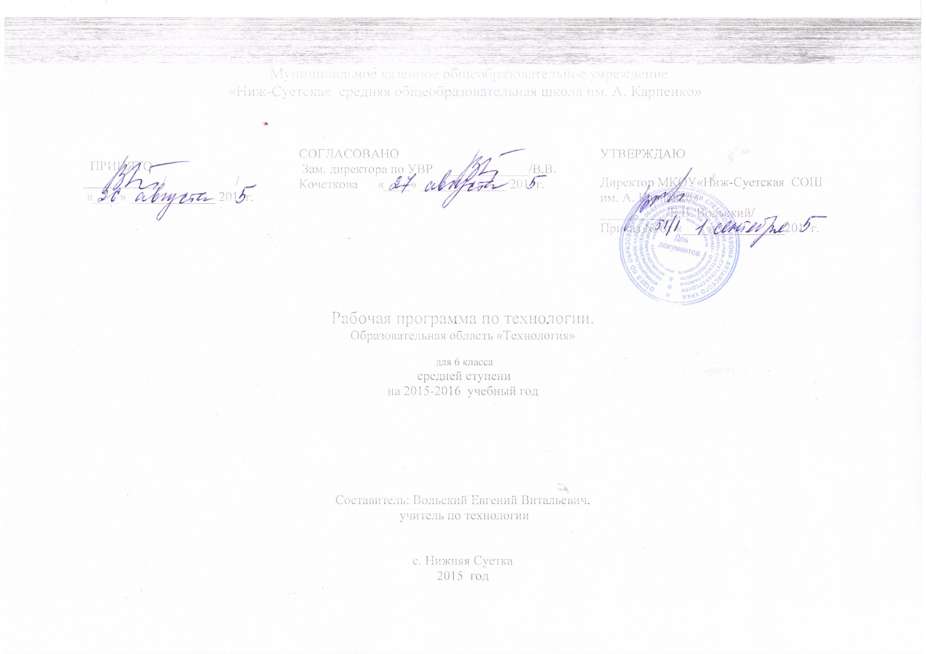

6класс
(68 часов, 2часа в неделю)
Пояснительная записка
к тематическому плану уроков по учебной программе
«Технология»
Составлена на основании
статьи 32 Закона Российской федерации от 10.07.1992 №3266-1 «Об образовании» (с изменениями и дополнениями) ,
статьи 1 Федерального закона Российской федерации от 03.06.2009 № 104-ФЗ «О внесении изменений в Кодекс Российской Федерации об административных правонарушениях в части установления административной ответственности за нарушение законодательства Российской Федерации в области образования и статью 12 Закона Российской Федерации «Об образовании,
на основе федерального компонента государственного образовательного стандарта базового уровня общего образования, утверждённого приказом МО РФ № 1312 от 09.03.2004 года
и примерной программы основного общего образования по «Технологии» (общеобразовательный уровень) опубликованной в сборнике программ для общеобразовательных учреждений («Программы для общеобразовательных учреждений: «Технология 1-9 классы» -2-е издание, исправленное и дополненное. М.: БИНОМ. Лаборатория знаний, 2005).
Согласно действующему учебному плану МКОУ «Ниж-Суетская СОШ им. А. Карпенко», рабочая программа предполагает обучение в объеме 68 часов по предмету «Технология». В соответствии с этим реализуется модифицированная программа «Технология», разработчик – В. Д. Симоненко.
Программа конкретизирует содержание предметных тем, предлагает распределение предметных часов по разделам курса, последовательность изучения тем и разделов с учетом межпредметных и внутрипредметных связей, логики учебного процесса, возрастных особенностей учащихся.
В данной рабочей программе в 6 классе на основе программы по технологии введён раздел «Элементы техники» в количестве 8 часов. А так же введён раздел «Сельскохозяйственный труд» (17 часов).
Настоящая рабочая программа разработана применительно к учебной программе «Технология. 6 класс ».
Рабочая программа ориентирована на использование учебника «Технология» для учащихся 6 кл. общеобразовательных учреждений / В. Д. Симоненко, А. Т. Тищенко, П. С. Самородский / под редакцией В. Д. Симоненко. – М.: Просвещение, 2010; а также дополнительных пособий:
для учащихся:

– Тищенко, А. Т. Технология: учебник для 6 кл. общеобр. уч. / А. Т. Тищенко, П. С. Самородкин, В. Д. Симоненко. – М.: Просвещение, 2010.
– Карабанов, И. А. Технология обработки древесины: учеб. для учащихся 5–9 кл. общеобр. уч. – 2-е изд. / И. А. Карабанов. – М.: Просвещение, 2010
Для учителя:
– Бейкер, Х. Плодовые культуры / Х. Бейкер. – М.: Мир, 1990.
– Боровков, Ю. А. Технический справочник учителя труда: Пособие для учителей 4–8 кл. – 2-е изд., перераб. и доп. / Ю. А. Боровков, С. Ф. Легорнев, Б. А. Черепашенец. – М.: Просвещение, 1980.
– Ворошин, Г. Б. Занятие по трудовому обучению. 6 кл.: обработка древесины, металла, электротехнические и другие работы, ремонтные работы в быту: пособие для учителя труда. – 2-е изд., перераб. и доп. / Г. Б. Ворошин, А. А. Воронов, А. И. Гедвилло и др.; под ред. Д. А. Тхоржевского. – М.: Просвещение, 1989.
– Жданович, Б. Д. Твой сад / Б. Д. Жданович, Л. И. Жданович. – Волгоград: Объед. «Ретро», 1992.
– Мак-Миллан, Ф. Размножение растений / Ф. Мак-Миллан. – М.: Мир, 1992.
– Рихвк, Э. Обработка древесины в школьных мастерских: книга для учителей технического труда и руководителей кружков / Э. Рихвк. – М.: Просвещение, 1984.
– Коваленко, В. И. Объекты труда. 6 кл. Обработка древесины и металла, электротехнические работы: пособие для учителя / В. И. Коваленко, В. В. Куленёнок. – М.: Просвещение, 1990.
– Программа «Технология». 1–4, 5–11 классы. – М.: Просвещение, 2005.
– Шабаршов, И. Книга юного натуралиста / И. Шабаршов и др. – М.: Молодая гвардия, 1982.
На основании примерных программ Министерства образования и науки РФ, содержащих требования к минимальному объему содержания образования по технологии, реализуется программа следующего уровня: в 6 классах – базисный уровень.
С учетом уровневой специфики классов выстроена система учебных занятий, спроектированы цели, задачи, ожидаемые результаты обучения (планируемые результаты), что представлено ниже в табличной форме.

Требования к уровню подготовки учащихся 6 класса
(базовый уровень)
Учащиеся должны
знать:
• что такое технический рисунок, эскиз и чертеж;
• основные параметры качества детали: форма, шероховатость и размеры каждой элементарной поверхности и их взаимное расположение; уметь осуществлять их контроль;
• пути предупреждения негативных последствий трудовой деятельности человека на окружающую среду и собственное здоровье;
• особенности межсезонной обработки почвы, способы удобрения почвы;
• о разновидностях посадок и уходе за растениями; способы размножения растений;
• виды пиломатериалов; учитывать их свойства при обработке;
• общее устройство слесарного верстака, уметь пользоваться им при выполнении слесарных операций;
• назначение, устройство и принцип действия простейшего слесарного инструмента (разметочного, ударного и режущего) и приспособлений для клепки; уметь пользоваться ими при выполнении соответствующих операций;
• основные виды механизмов по выполняемым ими функциям, а также по используемым в них рабочим телам;
• виды пиломатериалов;
• возможности и использование ЭВМ в процессе работы для выполнения необходимых расчетов, получения необходимой информации о технологии обработки деталей и сборки изделий;
• источники и носители информации, способы получения, хранения и поиска информации;
• технику безопасности при работе с сельскохозяйственным инвентарем;
• общее устройство и принцип работы деревообрабатывающих станков токарной группы;

уметь:
• рационально организовывать рабочее место и соблюдать правила безопасности труда и личной гигиены при выполнении всех указанных работ;
• осуществлять наладку простейших ручных инструментов (шерхебеля, рубанка, ножовки по металлу) и токарного станка по дереву на заданную форму и размеры, обеспечивать требуемую точность взаимного расположения поверхностей;
• производить простейшую наладку станков (сверлильного, токарного по дереву), выполнять основные ручные и станочные операции;
• читать простейшие технические рисунки и чертежи плоских и призматических деталей и деталей типа тел вращения;
• понимать содержание инструкционно-технологических карт и пользоваться ими при выполнении работ;
• графически изображать основные виды механизмов передач;
• находить необходимую техническую информацию;
• осуществлять контроль качества изготавливаемых изделий;
• читать чертежи и технологические карты, выявлять технические требования, предъявляемые к детали;
• выполнять основные учебно-производственные операции и изготавливать детали на сверлильном и токарном станках по дереву;
• выполнять шиповые соединения;
• шлифовать и полировать плоские металлические поверхности;
• владеть простейшими способами технологии художественной отделки древесины (шлифовка, выжигание, отделка поверхностей материалов красками и лаками);
• применить политехнические и технологические знания и умения в самостоятельной практической деятельности.
Должны владеть компетенциями:
• ценностно-смысловой;
• деятельностной;
• социально-трудовой;
• познавательно-смысловой;
• информационно-коммуникативной;
• межкультурной;
• учебно-познавательной.
Способны решать следующие жизненно-практические задачи:
• вести экологически здоровый образ жизни;
• использовать ПЭВМ для решения технологических, конструкторских, экономических задач; как источник информации;
• проектировать и изготавливать полезные изделия из конструкционных и поделочных материалов.

РАЗВЕРНУТОЕ ТЕМАТИЧЕСКОЕ ПЛАНИРОВАНИЕ

Распределение учебного времени по разделам и темам программы «Технология» (6 класс)

Разделы и темы программы | Количество часов
Сельскохозяйственный труд | 17
Элементы техники | 8
Электротехнические изделия в быту. | 6
Технология обработки конструкционных материалов  Технология обработки древесины  Технология обработки металла | 22:  10  12
Творческий проект | 15
Итого | 68

 | Дата  проведения | Наименова-  ние раздела  программы | Тема урока | Кол-во  часов | Тип  урока | Элементы содержания
1 | 2 | 3 | 4 | 5 | 6 | 7
 |  | Сельскохозяйственный труд(8 часов)
1-2 |  |  | Уборка и учёт урожая | 2 | Практическая работа | Уборка и учёт урожая
3-4 |  |  | Подведение итогов опытов | 2 | Практическая работа | Подведение итогов опытов
5-6 |  |  | Севообороты. Мелиорация сельскохозяйственных угодий. | 2 | Введение нового материала | Знакомство с понятием севооборот. Мелиорация сельскохозяйственных угодий.
7-8 |  |  | Осенняя обработка почвы с внесением удобрений | 2 | Практическая работа | Осенняя обработка почвы с внесением удобрений
 |  | Элементы техники (8 часов)
9 |  |  | Общие сведения о машинах | 1 | Введение новой темы | Общие сведения о машинах их устройстве и назначении. Классификация машин и их виды.
10 |  |  | Детали машин | 1 | Введение новой темы | Детали машин и сведения о них. Разъёмные и неразъёмные подшипники. Познакомить с ГОСТи ЕСКД. Изучить классификацию соединений и подшипников
11 |  |  | Общие сведения о двигателях | 1 | Введение новой темы | Общие сведения о двигателях, их назначение и применение. Виды двигателей. Тепловые двигатели( турбины, Д,В,С, и др.) их назначение и применение
12 |  |  | Электродвигатели их назначение. | 1 | Введение новой темы  Практическая работа | Знакомство с принципом работы. Сборка простейшей схемы реверсирования на макете.
13 |  |  | Конструирование модели с электроприводом | 1 | Введение новой темы | Развитие конструкторского мышления. Обучение применению знаний на практике
14 |  |  | Изготовление модели | 1 | Практическая работа | Развитие моторики рук..
15 |  |  | Изготовление модели | 1 | Практическая работа | Воспитание аккуратности и стремление к точности.
Электротехнические изделия в быту.
(6 часов)
16 |  |  | Правила безопасности при работе с электромагнитом | 1 | Введение новой темы | Развитие интереса к электротехнике. Знакомство со схемами. Выработка навыка внимательного чтения схем.
17 |  |  | Принцип действия, устройство электромагнита | 1 | Введение новой темы | Технологический процесс изготовление изделий: электромагнита, электрического звонка, реле, коллекторного электрического двигателя.
18 |  |  | Чтение схем с электромагнитами. | 1 | Введение новой темы | Научиться чтению электрических схем.
19 |  |  | Изготовление электромагнита | 1 | Практическая работа | Учиться производить монтаж деталей, узлов и поводов.
20 |  |  | Сборка электрической цепи. | 1 | Введение новой темы | Знакомство с основными видами устойчивых изделий.
21 |  |  | Контроль качества изделия | 1 | Практическая работа | Учиться производить поиск и устранение неисправностей в электрических схемах.
Технология обработки конструкционных материалов
(22 часа)

Технология обработки древесины
(10 часов)
22 |  |  | Правила охраны труда в учебной мастерской | 1 | Введение новой темы | Изучить назначение верстаков, устройство и правила пользования.
23 |  |  | Заготовка древесины. Пиломатериалы | 1 | Введение новой темы | Правила заготовки древесины. Охрана труда.
24 |  |  | Чертежи деталей и сборочный чертёж. | 1 | Введение новой темы | Уметь читать чертежи, технологические карты. Выявлять технические требования, предъявляемые к деталям.
25 |  |  | Эскиз деталей. Размеры. | 1 | Введение новой темы | Знать правила чтения чертежей эскизов и технологической карты, деталей цилиндрической и призматической формы.
26 |  |  | Изготовление цилиндрической детали ручным инструментом | 1 | Практическая работа | Выявление склонностей учеников. Учиться выполнять основные операции по обработке древесины ручными инструментами.
27 |  |  | Соединение деталей шурупами. | 1 | Практическая работа | Последовательность сборки изделий по технологической карте. Уметь выполнять неразъёмные соединения. Воспитание трудолюбия.
28 |  |  | Технологическая машина. Устройство СТД-120 | 1 | Введение новой темы | Устройство и назначение деталей.
29 |  |  | Технология точения древесины на токарном станке | 1 | Введение новой темы Практическая работа | Овладение первичными навыками безопасной работы на СТД-120
30 |  |  | Приёмы управления станком. | 1 | Введение новой темы Практическая работа | Овладение простыми приёмами работы на СТД. Развитие осторожности.
31 |  |  | Черновое и чистовое точение. | 1 | Практическая работа | Совершенствование навыков и приёмов работы на СТД.
Технология обработки металла
(12 часов)
32 |  |  | Технология обработки металла. Введение и правила безопасной работы. | 1 | Введение новой темы | Знакомство с инструкцией по охране труда при слесарных работах.
33 |  |  | Свойство чёрных и цветных металлов, прокат. | 1 | Введение новой темы | Изучение разновидностей металлов. Проката. Применение.
34 |  |  | Определение видов металлов и сплавов. | 1 | Практическая работа | Изучение свойств металлов. Расширение кругозора.
35 |  |  | Штангенциркуль. Разметка заготовки. | 1 | Введение новой темы Практическая работа | Устройство и назначение ИЩЦ-1. Научиться пользоваться.
36 |  |  | Разметка деталей по чертежу. | 1 | Практическая работа | Отработка навыков работы с измерительными инструментами.
37 |  |  | Резание металла слесарной ножовкой. | 1 | Практическая работа | Отработка приёмов безопасной работы слесарной ножовкой, зубилом. Приобретение «чувства металла»
38-39 |  |  | Резание и рубка металла . | 2 | Практическая работа | Совершенствование умений и навыков работы со слесарными инструментами.
40 |  |  | Опиливание. Инструменты. | 1 | Введение новой темы Практическая работа | Знакомство с видами напильников. Отработка приёмов работы.
41-42 |  |  | Опиливание плоскостей. | 2 | Практическая работа | Выработка настойчивости, аккуратности. Отработка навыков работы с напильником.
43 |  |  | Зачистка. Отделка поверхности изделий. | 1 | Практическая работа | Приёмы отделки. Развитие технического вкуса.
Творческий проект
(15 часов)
44 |  |  | Выбор и утверждение тем проектов. | 1 | Введение новой темы | Коллективно-индивидуальная работа с классом с целью организации.
45 |  |  | Утверждение тем проектов | 1 | Практическая работа | Индивидуальная работа над конкретными темами.
46 |  |  | Основы проектирования изделий | 1 | Введение новой темы | Знакомство с правилами проектирования и расчётами себестоимости.
47 |  |  | Консультации по этапам выполнения | 1 | Практическая работа | Направлять ход мыслей учащихся на оригинальное выполнение заданий.
48 |  |  | Изготовление проектного изделия. | 1 | Практическая работа | Научиться составлять технологическую карту по образцу.
49 |  |  | Изготовление деталей Консультации. | 1 | Практическая работа | Индивидуальная творческая работа
50 |  |  | Изготовление деталей | 1 | Практическая работа | Развитие творческих способностей
51 |  |  | Изготовление деталей | 1 | Практическая работа | Развитие творческих способностей
52 |  |  | Консультации. Изготовление деталей. | 1 | Практическая работа | Развитие самостоятельности.
53 |  |  | Изготовление изделий. | 1 | Практическая работа | Развитие самостоятельности
54 |  |  | Сборка изделий | 1 | Практическая работа | Развитие аккуратности и настойчивости.
55 |  |  | Сборка изделий | 1 | Практическая работа | Развитие аккуратности и настойчивости.
56 |  |  | Сборка и отделка изделий | 1 | Практическая работа | Отработка навыков работы с отделочными материалами.
57 |  |  | Подготовка чертежей | 1 | Практическая работа | Развитие понимания необходимости конструкторской документации. Отработка навыков черчения.
58 |  |  | Подготовка чертежей и других документов | 1 | Практическая работа | Воспитание аккуратности и точности в работе
59 |  |  | Конкурс проектов | 1 | Практическая работа
 |  | Сельскохозяйственный труд(9 часов)
60-61 |  |  | Знакомство с овощными и цветочно-декоративными растениями. Составление планов опытов. | 2 | Введение нового материала. Практическая работа. | Знакомство с овощными и цветочно-декоративными растениями. Составление планов опытов.
62-63 |  |  | Рассадочный способ выращивания овощных и цветочно-декоративных растений. | 2 | Введение нового материала. Практическая работа. | Рассадочный способ выращивания овощных и цветочно-декоративных растений.
64-65 |  |  | Предпосевная обработка почвы. Посев и посадка растений. | 2 | Практическая работа. | Предпосевная обработка почвы. Посев и посадка растений.
66-67 |  |  | Уход за овощными культурами. | 2 | Практическая работа. | Уход за овощными культурами.
68 |  |  | Защита растений от вредителей и болезней | 1 | Введение нового материала. | Защита растений от вредителей и болезней

